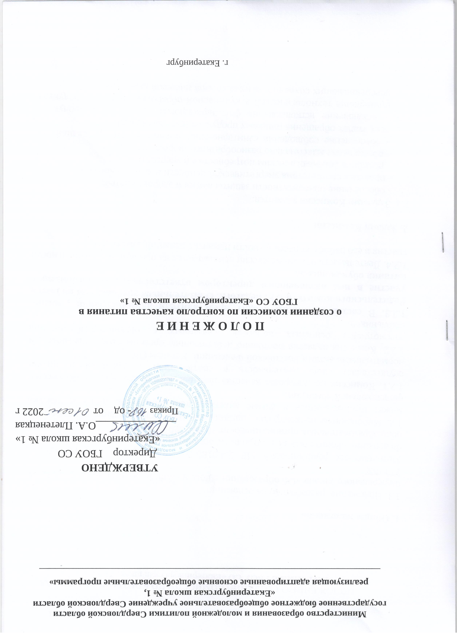

ПОЛОЖЕНИЕ О СОЗДАНИИ КОМИССИИ ПО КОНТРОЛЮ КАЧЕСТВА ПИТАНИЯ В ГБОУ СО «Екатеринбургская школа № 1»

1. Общие положения

1.1. Положение разработано на основании:
Федерального закона «Об образовании в Российской Федерации от 29.12.2012, № 273-ФЗ;
Методических рекомендаций МР 2.4.0180-20 Роспотребнадзора Российской Федерации «Родительский контроль за организацией горячего питания детей в общеобразовательных организациях» от 18.05.2020
1.2. Мероприятия по контролю организации и качества питания обучающихся может осуществляться в форме анкетирования родителей, детей и участии общешкольной комиссии.
1.2.1. Комиссия по контролю качества питания обучающихся (далее-Комиссия) осуществляет свою деятельность в соответствии с законами и иными нормативными актами Российской Федерации, Уставом ОУ.
1.2.2. Комиссия является постоянно действующим органом самоуправления для рассмотрения основных вопросов, связанных с организацией питания школьников.
1.2.3. В состав Комиссии входят представители администрации , члены Родительского комитета ОУ, педагоги. Обязательным требованием является участие в ней назначенного директором ответственного за организацию питания обучающихся.
1.2.4. Деятельность членов Комиссии основывается на принципах добровольности участия в его работе, коллегиальности принятия решений, гласности.

2. Задачи Комиссии

2.1. Задачами Комиссии являются:
- обеспечение приоритетности защиты жизни и здоровья детей;
- проверка соответствия энергетической ценности и химического состава
рационов физиологическим потребностям и энергозатратам;
- обеспечение максимально разнообразного здорового питания;
- обеспечение соблюдения санитарно-эпидемиологических требований на всех этапах обращения пищевых продуктов (готовых блюд);
- исключение использования фальсифицированных пищевых продуктов, применение технологической и кулинарной обработки пищевых продуктов, обеспечивающих сохранность их исходной пищевой ценности.

3. Функции Комиссии

3.1. Комиссия обеспечивает участие в следующих процедурах:
- общественная экспертиза питания обучающихся;
- контроль за качеством и количеством приготовленной согласно меню пищи;
- изучение мнения обучающихся и их родителей (законных представителей) по организации и улучшению качества питания;
- участие в разработке предложений и рекомендаций по улучшению
качества питания обучающихся.

4. Права и ответственность Комиссии

Для осуществления возложенных функций Комиссии представлены следующие права:
4.1. Контроль организации и качества питания обучающихся.
4.2. Получение от заведующего производством, медицинского работника информации по организации питания, качеству приготовляемых блюд и соблюдению санитарно- гигиенических норм.
4.3.Осуществление проверки работы школьной столовой не в полном составе, но в присутствии не менее трех человек на момент проверки.
4.4. Изменение графика проверки по объективным причинам.
4.5. Внесение предложений по улучшению качества питания обучающихся.
4.6. Доведение до сведения работников школьной столовой , педагогического коллектива, обучающихся и родителей состава и порядка работы комиссии.

5. Организация деятельности Комиссии

5.1. В состав Комиссии входят представители администрации ОУ, члены родительского комитета, ответственный за организацию питания, члены педагогического коллектива.
5.2. Комиссия формируется на основании приказа руководителя ОУ
Полномочия комиссии начинаются с момента подписания соответствующего приказа.
5.3.Комиссия выбирает председателя, секретаря.
5.4. Комиссия составляет план-график контроля по организации качественного питания обучающихся.
5.5. О результатах работы Комиссия информирует администрацию ОУ и родительский комитет.
5.6. По итогам учебного года Комиссия готовит аналитическую справку для отчета по самообследованию ОУ.
5.7. Заседания Комиссии проводятся по мере необходимости, но не реже одного раза в четверть и считаются правомочными, если на них присутствует не менее 2/3 ее членов.
5.8. Решение Комиссии принимаются большинством голосов из числа присутствующих членов путем открытого голосования и оформляются актом.

